ВСЕРОССИЙСКИЙ КОНКУРС
«МОЯ МАЛАЯ РОДИНА: ПРИРОДА, КУЛЬТУРА, ЭТНОС»

Проектная работа
в номинации
«Этноэкология и современность»

на тему:
«Влияние заброшенных зданий на экологию человека»

Выполнила:
Жданова Арина Бислановна,
ученица 10 «А» класса
МБОУ гимназии № 4
Краснодарский край, г. Новороссийск

Научный руководитель:
Иванова Яна Романовна,
заместитель директора по НМР,
руководитель МК РГО
«НоворосЛэнд»,
учитель проектной деятельности
и английского языка
Краснодарский край, г. Новороссийск

г. Новороссийск,
2021 год
Оглавление
ВВЕДЕНИЕ…………………………………………………………………..3-4
Глава 1. ТЕОРИТИЧЕСКОЕ ОБОСНОВАНИЕ…………………………..5-10
Глава 2. ПРАКТИЧЕСКАЯ ЧАСТЬ……………………………………...11-14
ЗАКЛЮЧЕНИЕ……………………………………………………………...15
Список литературы и используемых источников………………..………..16
ВВЕДЕНИЕ
Тема: «Влияние заброшенных зданий на экологию человека».
Когда речь заходит об экологии, многие говорят о загрязнении воздуха, океанов, лесов отходами человеческой деятельности. Бессмысленно спорить о том, насколько эти темы важны. Но в данной работе речь зайдет о менее обсуждаемой проблеме, с которой сталкиваются жители большинства населенных пунктов: городов, деревень, сёл и т. д.. Речь пойдет о заброшенных зданиях.
Актуальность:
Перед тем, как приступить к обоснованию актуальности, необходимо поговорить об экологии человека. Это научная дисциплина, которая ставит перед собой множество задач, но сейчас стоит выделить одну из них, а именно: изучение влияния отдельных факторов среды и их компонентов на здоровье и жизнедеятельность популяций людей (городской, сельской и т. п.).
С точки зрения экологии, заброшенные здания приносят несколько проблем:
1. Заброшенные здания влияют на психическое здоровье людей.
Чтобы доказать её влияние на здоровье человека, можно привести пару выдержек из статьи «Влияние архитектуры зданий на психику человека (Примечание: выдержки были структурно изменены для удобного построения текста):
- «…человек, привыкший видеть тусклые тона, теряет прежнюю работоспособность…»,
- «…Способы воздействия на людей: цветовое решение, …»,
- «…серый цвет нейтрален, тем не менее, способствует меланхолии…».
Современные заброшенные здания чаще всего сделаны из материала серого цвета. Редко, когда дома имеют яркие цвета. Но даже в таком случае здания имеют свойство стареть, и в результате они приобретают тусклый тон. Исходя из выдержек, написанных выше, можно сделать вывод, что заброшенные здания могут оказывать негативное влияние на психическое здоровье человека.
2. Заброшенные здания загрязняют окружающую среду.
Как уже было сказано раннее, говоря об экологической опасности, большинство людей представляют загрязнение окружающей среды людьми. Заброшенные здания, в большинстве случаев, являются объектами, созданными человеком. Что является поводом для тревоги. Например, в заброшенных промышленных предприятиях могут находиться токсичные вещества, используемые раннее в производстве. Также на их территории могут нелегально располагаться свалки, как это было в случае с Правдинском [8]. Можно сделать вывод, что это оказывает негативное влияние на здоровье человека.
3. Заброшенные здания могут приводить к травмам и/или летальному исходу.
«Заброшки» приносят ещё две проблемы, а именно – высокая травмоопасность и криминал. В таких местах собираются бездомные бродяги, люди с девиантным поведением, подростки из различных неформальных групп, которые могут употреблять спиртные напитки, психотропные и наркотические вещества, а также вовлекают других в их употребление. Люди данной категории могут совершить преступление в отношении детей и подростков (причинить физический вред, совершить насилие или даже лишить жизни другого человека). На таких объектах происходит много несчастных случаев. Недостроенные пролёты, разрушение кровли и фасадов - два этих фактора могут не просто оказать негативное влияние и нанести увечье человеку, но и привести к летальному исходу.
Итак, учитывая вышесказанное, хочется сделать вывод о проблемах, которые могут возникать при наличии заброшенных зданий. Заброшенные здания – это фактор среды, который оказывает влияние на психическое и физическое здоровье человека, а в отдельных случаях приводит к летальному исходу.
Цель:
Составить карту местности с пометками заброшенных зданий.
Данный проект ставит перед собой следующие задачи:
1. Изучить наличие заброшенных зданий в городе Новороссийске.
2. Рассмотреть варианты решения проблемы.
3. Найти финансирование для реализации проекта.
Объект:
Влияние заброшенных зданий на экологию человека.
Предмет:
Заброшенные здания.
Гипотеза:
Если найти решение с вопросом о заброшенных зданиях и ликвидировать их, то улучшится эмоциональное и физическое состояние жителей конкретной местности.
Новизна:
Вопрос о том, в чем же заключается новизна проекта, открыт. По нашему мнению, почему же стоит обратить на него внимание заключается в следующем, что эта тема малозатрагиваема. Мало, кто обращает внимание на эту проблему и ищет способы её решения. Из подобных случаев можно вспомнить достройку зданий в Новороссийске. Однако там была мошенническая схема частных компаний, которые оставили за собой множество людей без жилья, с чем и пришлось разбираться властям города.

Глава 1. ТЕОРИТИЧЕСКОЕ ОБОСНОВАНИЕ
Заброшенные здания — строения, которые по различным причинам перестали использоваться человеком. Являются обязательным атрибутом заброшенных городов.
Но, заброшенные здания можно увидеть и в промышленной зоне, и даже в историческом центре существующего, живущего города.
Условно, заброшенные здания можно разделить на 2 вида:
- здания, в которых раньше проживали люди;
- здания, в которых находились различные служебные помещения и производства;
Так же, как отдельный вид, можно выделить недостроенные здания.
Причины появления заброшенных зданий:
1. Уход людей из города, где находится здание, под воздействием различных причин.
2. Становление здания ветхим, непригодным для жилья.
3. Нецелесообразность дальнейшего использования здания.
4. Банкротство предприятий, эксплуатирующих здания.
Заброшенные здания могут использоваться как пристанища для лиц без определённого места жительства, как источник цветных металлов и иных полезных вещей для продавцов, как исторические объекты для любителей старины.
Говоря о заброшенных зданиях, стоит упомянуть о таких явлениях как сталкерство, индустриальный туризм и городские исследования.
Рассмотрим, что такое сталкинг или сталкерство и что имеется ввиду под этим словом в данной работе.
Сталкинг (от англ. stalking, произносится «сто́кинг» — преследование) — нежелательное навязчивое внимание к одному человеку со стороны другого человека или группы людей. Сталкинг является формой домогательства и запугивания; как правило, выражается в преследовании жертвы, слежении за ней.
Не следует путать со сталкингом как разновидностью индустриального туризма, заключающейся в изучении малоизученных/заброшенных мест, которые могут быть опасны для здоровья и жизни человека; в этом контексте сталкер — тот, кто увлечён поиском и обследованием малоизвестных, нередко опасных для жизни мест и кто является проводником по таким местам.
Индустриальный туризм и городские исследования — исследование территорий и объектов, производственного (гражданского) или специального (не гражданского и, в том числе, военного) назначения, а также любых покинутых (заброшенных) сооружений с целью получения психического и эстетического удовольствия или удовлетворения исследовательского интереса. Индустриальный туризм обладает многими чертами молодёжной субкультуры и на английском языке носит название «urban exploration» (городское исследование), сокращенно «urbex».
Виды индустриального туризма и городских исследований:
1. Одним из наиболее распространённых видов индустриального туризма является сталкерство — посещение покинутых (заброшенных) объектов и мест. Это могут быть оставленные жилые дома, брошенные районы и даже города. Сталкерские походы часто сопряжены с опасностями. Так как в большинстве случаев целью такого туризма является получение созерцательного удовольствия, многие такие исследователи фотографируют объекты.
2. Постпаломничество — посещение заброшенных, десакрализованных объектов религиозного почитания. Забытые храмы одновременно являются историческими артефактами, уникальными памятниками архитектуры, объектами религиозного почитания, свидетелями смены коренных основ мировоззрения (с религиозного на атеистическое, а затем и нейтрально-светское). Такая смесь различных фактов, отношений к ним, эмоций и переживаний при попытках рационального и творческого осмысления получаемого при постпаломнического опыта может стать источником особых переживаний.
3. Инфильтрация — это проникновение на охраняемые территории, действующие промышленные зоны и зоны, не созданные для нахождения в них людей. Этот вид индустриального туризма наиболее экстремальный и требует серьёзной подготовки, экипировки и высокого уровня авантюризма, так как связан с серьёзными опасностями. Часто такая деятельность сопряжена с нарушением законов, что порой только больше привлекает искателей приключений, а надписи на табличках вроде «посторонним вход запрещён», «запретная зона», становятся прямыми указаниями к действию. Главная цель таких походов — это обычно стимуляция выброса адреналина и получение особого психического удовлетворения от посещения зон с ограниченным доступом.
4. Слово «диггерство» происходит от слова «диггер» (англ. to dig — копать) — так себя называют люди, занимающиеся исследованиями подземных сооружений. Предметом особого интереса многих диггеров являются бункеры, а также поиск спецлиний Метро-2 и т. н. станций-призраков. Этот вид индустриального туризма также требует серьёзной физической подготовки и специальной экипировки. Не стоит путать диггерство со спелестологией, целью которой является исследование штолен, каменоломен и катакомб. Диггерство является опасным увлечением.
5. Руфинг (от англ. roof — крыша) — лазание по крышам домов, а также по другим высотным сооружениям (вышкам, опорам ЛЭП и т. д.). Этот довольно опасный (по понятным причинам) вид туризма распространён в основном в крупных городах. Люди, увлекающиеся созерцанием видов, открывающихся с городских крыш, называют себя по-разному — «руферы», «крышелазы», «крышеры», «крышнаиты» и т. д. Среди городов России стоит выделить Санкт-Петербург, как один из наиболее привлекательных для руфинга городов по причине плановой застройки и регламента по высоте зданий, что позволяет взгляду охватывать большие пространства.
Руфинг можно поделить на основные категории:
- Экстремальный руфинг — восхождение на крыши с использованием пожарных лестниц, водосточных труб, уступов и т. д., с целью покорения нестандартной или закрытой для посещения крыши (что делает данный вид руфинга скорее видом инфильтрации);
- Тихий руфинг — посещение крыш с целью получения эстетического удовольствия — любование открывающимися с высоты пейзажами. Может сопровождаться фотографированием, рисованием и т. д.;
- Арт-руфинг — руфинг с целью проведения творческих мероприятий: поэтических, концертных, создания объектов в стиле стрит-арт и т. д.
6. Многие люди далеки от желания активно исследовать объекты и нелегально проникать на их территорию и удовлетворяются созерцанием индустриальных пейзажей и объектов промышленной архитектуры со стороны или экскурсиями на действующие объекты промышленности. Для них организовываются специальные туры в разные города мира. В Российской Федерации этот вид туризма развит слабо, в отличие от стран Европейского союза и Северной Америки, где он имеет весьма широкое распространение.
Также существуют специальные туры для бизнесменов, интересующихся промышленностью и находящихся в поиске выгодного вложения средств в производство. Такой вид туризма также называют индустриальным.
7. Сегодня под термином «психогеография» подразумевают изучение точных законов и специфических эффектов территориального окружения, сознательно организованного или нет, оказывающих действие на эмоции и поведение индивида. Термин предложен в 1953 году участником «Леттристского Интернационала» Иваном Щегловым в его статье «Свод правил нового урбанизма». Изучающие психогеографию считают, что городской ландшафт, с которым волей или неволей часто и подолгу сталкивается большинство людей, навязывает определённый способ взаимодействия со средой — повседневные маршруты, привычные чувства. Основным методом таких исследований является т. н. «дрейф» (dérive) — техника быстрого прохода через меняющуюся атмосферу, средство субъективного преображения городского пространства. Её целями могут быть отрешение от обычных мотивов для передвижения, исследование района, эмоциональная дезориентация участника.
8. Урбанизм. В данном контексте урбанизм стоит рассматривать как любовь к городским пейзажам, сформировавшимся в результате расширения, развития или наоборот, прихода в упадок городских территорий. Объектами особого вдохновения могут стать здания определённой архитектуры. Например, в России это может быть архитектура в стиле сталинский ампир, конструктивизм. Особым интересом у иностранных туристов пользуется построенная из красного кирпича промышленная архитектура конца 18-го — начала 20-го веков. Многие творческие люди вдохновляются видами на линии электропередачи, железнодорожные развязки и депо, атмосферой спальных районов, городских колодцев, тупиков, странных и необычных мест, давно неиспользуемых дорог, и вообще неофициозной жизнью города. В странах Европейского союза действуют туристические фирмы, предлагающие туры по неафишируемым уголкам европейских городов. Также некоторые «урбанисты» неравнодушно относятся к Чернобыльской зоне отчуждения.
Экология человека (антропоэкология) — междисциплинарная наука, являясь частью социальной экологии, согласно В.П. Казначееву, рассматривается как «комплексная наука, призванная изучать закономерности взаимодействия людей с окружающей средой, вопросы развития народонаселения, сохранения и развития здоровья людей, совершенствования физических и психических возможностей человека».
Основные задачи экологии человека были определены в 1983 г. на первом Всесоюзном совещании в городе Архангельске и в 1984 г. в первой Всесоюзной школе-семинаре по данной проблеме в городе Суздале.
К ним в частности относятся:
1. Изучение состояния здоровья людей.
2. Исследование динамики здоровья в аспектах естественно-исторического и социально-экономического развития.
3. Прогноз состояния здоровья будущих поколений людей.
4. Изучение влияния отдельных факторов среды и их компонентов на здоровье и жизнедеятельность популяций людей (городской, сельской и т. п.).
5. Исследование процессов сохранения и восстановления здоровья и социально-трудового потенциала популяций.
6. Анализ глобальных и региональных проблем экологии человека.
7. Разработка новых методов экологии человека (космических, биохимических и др.).
8. Разработка путей повышения уровня здоровья и социально-трудового потенциала населения.
На современном этапе к названным задачам добавляются следующие, более конкретные:
9. Создание антропоэкологического мониторинга — системы наблюдений за изменениями процессов жизнедеятельности людей в связи с воздействием на них различных факторов окружающей среды, а также наблюдений и оценок условий среды, которые влияют на здоровье населения, обуславливают распространение заболеваний.
10. Составление медико-географических карт, отражающих территориальную дифференциацию заболеваний населения, связанных с ухудшением качества окружающей среды.
11. Сопоставление медико-географических карт с картами загрязнения окружающей среды и установление корреляционной зависимости между характером и степенью загрязнения различных природных компонентов социоэкосистем и соответствующими заболеваниями населения.
12. Определение научно обоснованных значений предельно допустимых техногенных нагрузок на человеческий организм.
Исследование об отношении людей к заброшенным зданиям.
Описание исследования.
Исследование представляет собой опрос, состоящий из трёх вопросов и его результат. В первых двух вопросах опрашиваемому дается два варианта ответа. На третий вопрос должен быть развернутый ответ. Причины такой постановки ответа будут объяснены далее.
Стоит подробнее разобрать эти вопросы. Первый вопрос звучит так: «Знаете ли вы о проблеме заброшенных зданий?». На вопрос даются два варианта ответа:
1) Да, я знаю об этой проблеме;
2) Нет, я не знаю об этой проблеме.
Этот вопрос нужен, чтобы узнать, насколько проблема известна обществу.
Второй вопрос звучит так: «Считаете ли Вы проблему заброшенных зданий важной, чтобы заняться её решением?».
На вопрос даются два варианта ответа:
1) Да, с этим стоит что-то сделать;
2) Нет, на это не стоит тратить время.
Этот вопрос нужен с целью узнать, считает ли общество проблему важной, чтобы решать её.
И третий вопрос выглядит так: «Что бы вы сделали с заброшенным зданием, если стали его владельцем?» с пометкой «при этом у вас есть деньги и возможности». На этот вопрос принимаются любые ответы.
Этот вопрос нужен с целью узнать, как люди видят решение этой проблемы. Предлагают пути её решения.
Результат исследования.
Исследование проводилось в социальной сети «ВКонтакте», в отдельной беседе, состоящей из 32 участников в возрасте 15-16 лет. Подобный выбор опрашиваемых обусловлен тем, что они – будущее поколение и от них зависит, решится ли большинство проблем, существующих в мире.
Итак, результаты первого вопроса:
• 17 участников (53%) воздержались от ответа;
• 15 участников (47%) ответили, из них:
12 участников (38%) – «Да, я знаю об этой проблеме»;
3 участника (9%) – «Нет, я не знаю об этой проблеме».
Можно сделать вывод, что около половины опрашиваемых (53%) не заинтересовались этим вопросом.
Большинство заинтересовавшихся вопросом знает об этой проблеме (38%). И лишь единицы заинтересовавшихся (9%) о ней не знают.
Результаты второго вопроса:
• 18 участников (56%) воздержались от ответа;
• 14 участников (44%) ответили, из них:
11 участников (34%) – «Да, с этим стоит что-то сделать»;
3 участника (10%) – «Нет, на это не стоит тратить время».
Из этого можно сделать вывод, что около половины опрашиваемых (56%) не заинтересовались этим вопросом. Большинство заинтересовавшихся вопросом (34%) знает об этой проблеме. И лишь единицы (10%) о ней не знают.
Результаты третьего вопроса:
• 29 участников (91%) воздержались от ответа;
• 3 участника (9%) ответили, их ответы:
1. «Я бы снес здание».
2. «Я бы достроила это здание, либо снесла и построила на его месте что-то полезное школа, дом, детский сад, парк и т. д.)».
3. «Я бы отдала государству».
Можно сделать вывод, что подавляющее большинство опрашиваемых (91%) не заинтересовано в поиске пути решения этой проблемы, и лишь единицы (9%) ответили на вопрос.
Из-за малого количества ответов третий вопрос был задан взрослой категории от 35 лет и старше. Опрашиваемые в основном отвечали:
1. Снести и построить новое здание.
2. Попытаться восстановить здание.
3. Продать здание.
При этом они всегда просили уточнить состояние здания и подробно расспрашивали. Они проявили больший интерес, чем более молодое поколение.

Глава 2. ПРАКТИЧЕСКАЯ ЧАСТЬ
Перед тем, как приступать к практической части, стоит разобрать основные задачи. Без поставленных задач невозможно выполнить работу. Итак, должны быть выполнены следующие задачи:
- Составить карту местности с пометками заброшенных зданий.
- Рассмотреть варианты решения проблемы для каждого здания.
- Найти финансирование для реализации данной работы.
Первой задачей является составление карты. Стоит объяснить, чем обусловлен такой выбор. Для решения такой проблемы, как заброшенные здания, надо начинать с малых масштабов. Допустим, ограничиться одним городом. Так как исследование проводится жителями Новороссийска, то и в качестве предлагаемого результата будет карта города Новороссийска. К тому же, это небольшой город, поэтому зданий в нем меньше, чем, например, в Москве или Санкт-Перербурге.
Для решения второй задачи будут рассмотрены пути решения проблемы на примере заброшенных объектов, находящихся на карте.
Для решения третьей задачи недостачно ресурсов, поэтому она опускается.
Описание предполагаемого результата
Результатом представляемого исследования является карта города Новороссийска с пометками, а также карты его районов.
Карта выполняет две функции:
1. Предоставление информации о местонахождении здания.
2. Предоставление информации о характеристиках здания.
Первая функция выполняется сразу, как только становится видно карту. Вторую функцию карта будет выполнять, если разработать систему символов для обозначения характеристики здания. Стоит заметить, что сами по себе карты с заброшенными зданиями уже существуют. Например, на Викимапии есть целая категория, в которую входят все заброшенные здания. Однако важно понимать, что карта на Викимапии и представляемый результат этого исследования ставят перед собой разные цели. В первом случае это предоставление информации о различных зданиях в городе. Во втором случае это целенаправленный поиск заброшенных зданий с целью их преобразования.
Сама карта хоть и основана на информации предоставленной Викимапией, но в неё будут внесены отдельные изменения из-за неточностей карты сайта.
Предлагаемая карта создана на Конструкторе карт Яндекса. На ней есть пометки, разделённые на две категории: заброшенные (в данном контексте имеются в виду здания достроенные, когда-то используемые человеком) и недостроенные. Такой выбор обуславливается следующим. В мини-исследовании участники, отвечая на третий вопрос, видели примерно такие варианты решения проблемы:
- Снести и, возможно, построить новое здание.
- Попытаться восстановить здание.
- Продать здание.
На основе пунктов 1 и 2 была создана классификация на две категории, чтобы человек, посмотревший на метки, быстро рассмотрел варианты решения проблемы. В случае если здание будет недостроенным, то можно рассмотреть вариант достройки. Если же здание просто заброшенное, то можно снести или реставрировать.
Итак, на карте обозначено всего 10 зданий, из них:
- 4 – заброшенные (помечены фиолетовой меткой);
- 6 – недостроенные (помечены красной меткой).
Здания располагаются в трех районах из четырех.
В Восточном районе они отсутствуют.
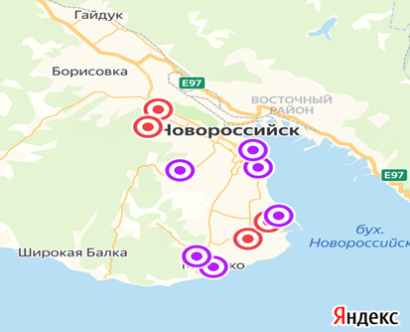Карта Новороссийска
В Приморском районе их всего 2:
- Недостроенное здание на ул. Тобольской;
- Недостроенная детская больница.
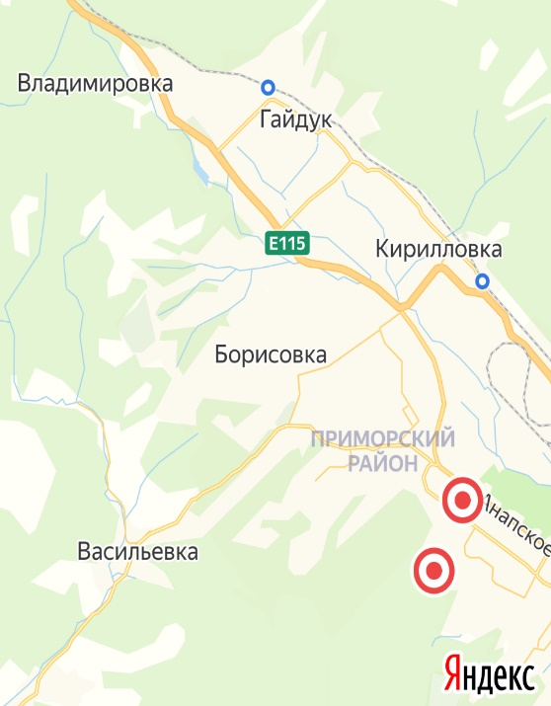Приморский район

В Центральном районе их 3:
- Высотка «Кукуруза»;
- Заброшенный аквапарк;
- Заброшенное водохранилище.
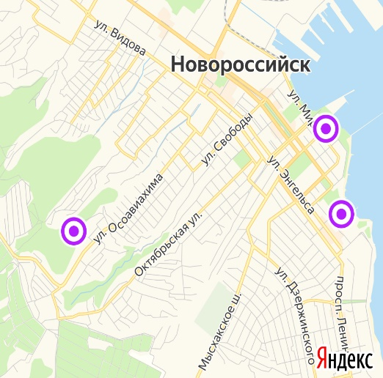Центральный район
В Южном районе их 5:
- Территория бывшего винзавода;
- Недостроенное общежитие преподавательского состава;
- Недостроенное здание на просп. Дзержинского;
- Заброшенные ёмкости винзавода «Мысхако»;
- Заброшенная стройплощадка у школы № 27.
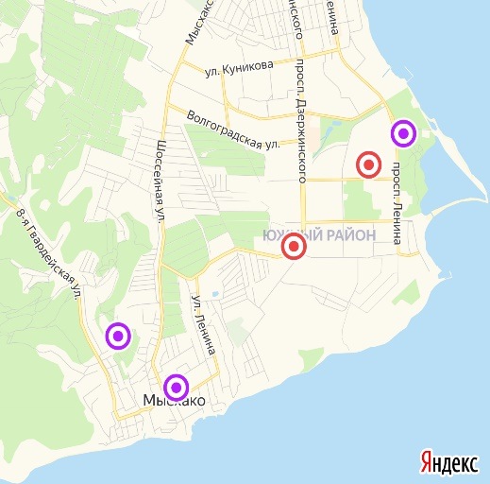Южный район
Заранее стоит предупредить, что карта может иметь некоторые расхождения, так как за основу взяты основные заброшенные объекты. Следует отметить, что в Восточном районе могут быть заброшенные здания и наличие заброшенных зданий в городе может составлять большее количество, чем представлено в данном исследовании.
Карту можно дорабатывать: ставить на ней метки, классифицировать их по другим категориям. Эта карта сделана в качестве примера, шаблона.

Взгляды на решение проблемы заброшенных зданий.
В теоретической части представлено исследование об отношении людей к проблеме заброшенных зданий. Третий вопрос должен был показать, как люди видят решение проблемы. Участники исследования предложили следующие варианты:
- Снос здания.
- Достройка или реставрация здания.
- Продажа здания.
Для решения второй задачи будет рассмотрено несколько зданий из карты города Новороссийска:
- Недостроенная детская больница (Приморский район);
- Заброшенный аквапарк (Центральный район);
- Заброшенные ёмкости винзавода «Мысхако» (Южный район).
Недостроенная детская больница
В Интернете довольно мало информации о постройке этой больницы. Её строительство началось в 80-х годах и в скором времени закончилось. Причина остановки строительства неизвестна. Информация по поводу эксплуатации здания была разная. Кто-то утверждает, что планировалось построить детскую больницу, кто-то – противотуберкулезную больницу, кто-то – госпиталь. Однако в данный момент больницу собираются восстановить в качестве онкодиспансера. На мой взгляд, данное решение нецелесообразно. Чаще всего в онкологическом отделении умирают люди, а значит, для удобства придется строить крематорий или морг. Лучше строить онкодиспансер на окраине города, в отдалении от людей. В качестве альтернативы можно снести здание и построить что-то более подходящее, например, парк или аэрокинотеатр.
Заброшенный аквапарк
Ориентировочно аквапарк был закрыт в 2010 году. По крайней мере, летом 2010 года местные жители и гости города посетить данное развлекательное заведении уже не смогли. Сколько он проработал, точно неизвестно. Почему закрылся – версий много. По многим отзывам, этот аквапарк был на хорошем счету и на него никто не жаловался. После закрытия, через какое-то время его хотели возобновить, но по неизвестным причинам это не удалось сделать. Так как этот аквапарк был единственным во всем городе и находился на хорошем счету, то можно попытаться его восстановить.
Заброшенные емкости винзавода «Мысхако»
По этому объекту не удалось найти какой-либо информации. Но так как ёмкости раннее использовались для конкретных целей, то можно попробовать восстановить. Если же они не подлежат восстановлению, то их можно снести.

ЗАКЛЮЧЕНИЕ
Итак, в данном исследовании можно сделать вывод, что заброшенные здания наносят вред экологии человека. Была поставлена цель и сформулированы задачи. Для решения первой задачи была сконструирована карта. Для решения второй задачи было рассмотрено несколько зданий, взятых из составленной карты.
По результатам можно сказать, что карта помогла определить, что в городе имеется как минимум 10 заброшенных зданий, 4 из которых – недостроены.
По решению задач можно сказать, что с помощью карты решена первая. Вторая задача была частично решена осмотром зданий. Третью задачу невозможно выполнить из-за нехватки ресурсов.
В настоящий момент продолжается работа по данному исследованию.
Карту можно использовать в качестве примера для решения вопросов, связанных с устранением заброшенных зданий в определённой местности.
Данное исследование направлено на обращение внимания всех, кто не равнодушно относится к понятиям экологии человека. И заинтересован в решении проблем заброшенных зданий и влияния их на психологическое состояние человека.

Список используемых источников:
1. http://cyclowiki.org/wiki - Заброшенные здания - Циклопедия (Дата обращения 28.05.2020)
2. https://ru.wikipedia.org/ - Индустриальный туризм и городские исследования ( Дата обращения 28.05.2020)
3. https://kartaslov.ru/ - Значение словосочетания ЗАБРОШЕННЫЕ ЗДАНИЯ (Дата обращения 28.05.2020)
4. https://universal_ru_en.academic.ru/ - заброшенное здание это … Что такое заброшенное здание (Дата обращения 28.05.2020)
5. http://www.volgastroy.ru/ - Что делать с заброшенными зданиями (Дата обращения 28.05.2020)
6. https://ru.wikipedia.org/wiki - Экология человека - Википедия (Дата обращения 22.11.2020)
7. https://novainfo.ru/article/9798 - Влияние архитектуры зданий на психику человека (Дата обращения 22.11.2020)
8. https://vesti-kaliningrad.ru/pod-pravdinskom-v-zabroshennom-zdanii-ekologi-obnaruzhili-gory-gniyushhego-toksichnogo-musora/ - Под Правдинском в заброшенном здании экологи обнаружили горы гниющего токсичного мусора (Дата обращения 29.11.2020)
9. http://novorossiysk.wikimapia.org/tag/2390/ - Заброшенный, неиспользуемый объект в городе Новороссийск (Дата обращения 29.11.2020)
10. https://ngnovoros.ru/posts/zabroshennyy-gospital-v-novorossiyske-peredadut-v-gossobstvennost-chtoby-postroit-zdes-onkodispanser - Заброшенный госпиталь в Новороссийске передадут в госсобственность, чтобы построить здесь онкодиспансер (Дата обрщения 06.12.2020)

